上学期——期中复习
一、选择题
1.以下命题是真命题的是（ ）
A．带根号的数是无理数
B．不带根号的数一定是有理数
C．无理数一定是无限不循环小数
D．无限小数都是无理数
2．下列说法正确的是（ ）
A．0不存在算术平方根
B．一个数的算术平方根一定是正数
C．一个数的立方根一定比这个数小
D．一个非零数的立方根，仍然是一个非零数
A．1 B．2 C．3 D．4
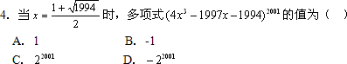
5．若点A关于x轴的对称点的坐标为（－1，2），则A点的坐标是（ ）
A．（－1，－2） B．（1，2） C．（1，－2） D．（－1，2）
6．下列关于变量x和y的关系：
其中表示y是x的函数关系式的是（ ）
A．①③ B．②③ C．①② D． ①②③
7．某产品的生产流水线每小时可生产100件产品，生产前没有产品积压，生产3h后安排工
人装箱，若每小时装产品150件，未装箱的产品数量y是时间t的函数，这个函数的大致图象只
能是下图中的（ ）
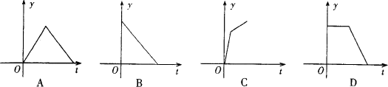
8．如图所示，下列每个图是由若干盆花组成的形如三角形的图案，每条边（包括两个顶点）有n盆花，每个图案花盆总数是S，按此推断S与n的关系式为（ ）
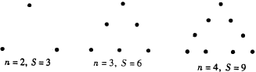
A．S=3n B．S=3(n－1) C．S=3n－1 D．S=3n＋1
9．已知点p(a,b)在象限的角平分线上，则的关系是（ ）
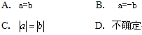
10．无论m为何实数，直线y=x+2m与y=-x+4的交点不可能在（ ）
A．第一象限 B．第二象限 C． 第三象限 D．第四象限
二、填空题
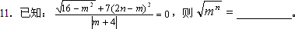
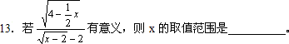
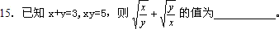
17．点P到x轴和y轴的距离分别是3和2，则点P的坐标为 ．
19．直线y=(2-5k)x+3k-2不过第一象限，则k需满足 ．
三、解答题
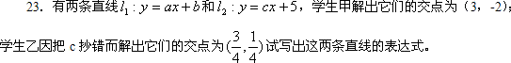
24．（2003?四川）东风商场文具部的某种毛笔每支售价25元，书法练习本每本售价5元，
该商场为促销制定了两种优惠办法：
甲：买一支毛笔就赠送一本书法练习本；
乙：按购买金额打九折付款。
某校欲为校书法兴趣小组购买这种毛笔10支，书法练习本x(x≥10)本。
（2）比较购买同样多的书法练习本时，按哪种优惠办法付款更省钱；
（3）如果商场允许可以任选一种优惠办法购买，也可以同时用两种优惠办法购买，请
你就购买这种毛笔10枝和书法练习本60本设计一种最省钱的购买方式。
25．如图，以⊿ABC的AB、AC边为斜边向外作直角三角形ABD和ACE，且使 ，M是BC的中点，求证：DM=EM．
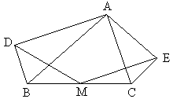
3.已知p，q均为质数，且满足5p2+3q=59则以p+3，1-p+q，2p+q-4为边长的三角形是
（A）锐角三角形
（B）直角三角形
（C）钝角三角形
（D）等腰三角形
5.以1，4，4，5长的四条线段为边，可以构成（ ）种互不相同的梯形；
（A）0
（B）1
（C）2
（D）3
7.已知不等式ax≤3的正整数解为1，2，3，则a的取值范围是________；
8.已知△ABC的三边长是连续整数，AC边上的中线BM垂直于A的平分线AK，则此三角形的周长为_______；
11.等腰梯形ABCD中，AD∥BC，AB=CD，BD⊥CD且BD平分∠ABC，若梯形周长为20cm，则梯形中位线长为________cm；
12.数轴上有20个不同的点，将其中任意两个的中点都染成红色，最多可以得到________个红点，最少可以得到________个红点；
13.因式分解：
14.在△ABC中，∠ABC=2∠ACB，BD平分∠ABC，交AC于D，AE⊥BD，垂足为E
求证：AC=2BE；

